OBJETIVO 1: Crear diseños de objetos y sistemas tecnológicos para resolver problemas o
aprovechar oportunidades: desde diversos ámbitos tecnológicos determinados y
tópicos de otras asignaturas; representando sus ideas a través de dibujos a mano
alzada, dibujo técnico o usando TIC; innovando con productos.

OBJETIVO 2: Planificar la elaboración de objetos o servicios tecnológicos, incorporando la
secuencia de acciones, tiempos, costos y recursos necesarios o alternativos para
lograr el resultado deseado, y discutiendo las implicancias ambientales y sociales de
los elementos considerados.
ACTIVIDAD

Instrucciones proyecto tecnológico

Estimados alumnos:

Queridos alumnos y alumnas durante éste primer tiempo se trabajará con el “Proyecto de energía renovable”; el que tiene varias etapas:

- Planificación
LES INVITO A VER EL SIGUIENTE VIDEO:
https://www.youtube.com/watch?v=vyEEZmNEP7U
FASES DEL PROCESO TECNOLÓGICO-PANTERA ROSA

- Proceso de construcción

III. Producto final.
Tiempo estimado: 5 semanas

Programa de actividades

1.Ver video: Energías renovables
https://www.youtube.com/watch?v=pKm6Y0oCs9Y

2.Responder usando su cuaderno:

a. Indicar Características de las energías renovables
b. Mencionar algunas de ellas

3.Completar ficha de planificación (anexada)

4.ver video: Maqueta a construir que puede ser solar o/eólica
link https://www.youtube.com/watch?v=rFUkeqLT9xc

5.Lea todas las indicaciones para trabajar con el proyecto de la maqueta eólica o solar
- Los materiales pueden ser de una caja de cartón como la que se ve en el video.
- Pegamento que facilite la adherencia de las piezas.
- Se debe ocupar una base (cartón, trupan mdf 3 mm) o material que tenga en su poder para colocar la casa terminada.
- Cualquier accesorio que indique el video para la casa, use reemplazos (lo que tenga)
- Posteriormente, se indicará los materiales (celdas y motorcitos) para generar la energía que por el momento no es prioritario.
- Medidas de las piezas de la maqueta
Pieza 1 Pieza 2
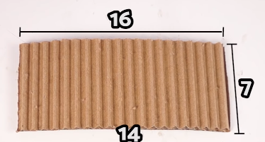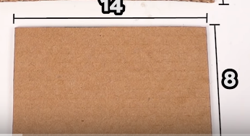
Pieza 3 Pieza 4
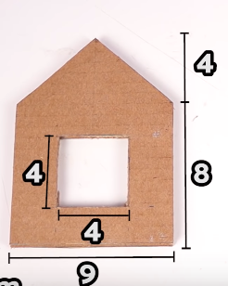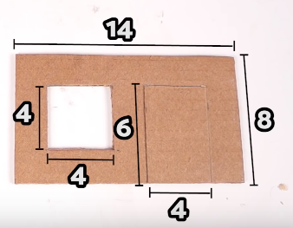
Pieza 5
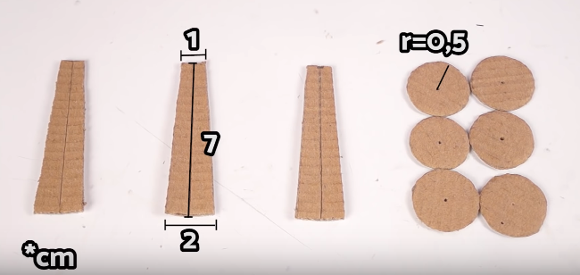
Recuerde solo es necesario hacer lo que se le pida.
Puedes dedicar 2 horas a la semana para efectuar este proyecto.

CUALQUIER DUDA, POR FAVOR COMUNICARSE A MI CORREO: tiasandravidal@gmail.com
TAMBIÉN LES INVITO A VISITAR MI BLOG: tia-sandra-vidal.webnode.cl
ALLÍ ENCONTRARÁS MAS INFORMACIÓN SOBRE LAS ACTIVIDADES A REALIZAR Y EXPLICACIONES.
SÍ, LES RUEGO, QUE COMIENCEN A ENTRAR AL BLOG, DESDE EL JUEVES 26 DE MARZO, YA QUE ESTOY ACTUALIZÁNDOLO.

